**КОРОБОЧНОЕ РЕШЕНИЕ: ОТКРЫТИЕ КОМБИКОРМОВОГО ЗАВОДА**

1. **Описание бизнес-идеи**

В ходе научных исследований было выявлено, что наибольшая продуктивность животных и птиц в сельскохозяйственном секторе проявляется исключительно при правильной организации кормления. Здесь важно учитывать как физиологические особенности, так и баланс питательных веществ. Его способны обеспечить готовые комбикорма.

Комбикорм представляет собой очищенную и измельченную до определённого состояния кормовую смесь. Для того чтобы обогатить комбикорм, в него добавляют витамины, микро- и макроэлементы, ферменты и другие составляющие, которые стимулируют правильный рост и способствуют развитию животноводства.

Как правило, комбикорм состоит из различных видов зерновых культур в сочетании с дополнительными витаминами и кормовыми добавками. Процентный состав того или иного компонента варьируется исходя из вида животного, его возраста, биологического состояния и потребностей.

Ставропольский край является аграрным регионом. Сельскохозяйственным производством в крае занимаются 1,2 тыс. сельхозорганизаций. В сельском хозяйстве заняты около 180 тыс. человек – 15% от числа трудоспособного населения региона.  В крае организовано 75 предприятий по племенному разведению скота, включающие в себя 27 племзаводов, 34 племрепродуктора, 3 генофондных хозяйства и 2 центра селекционной генетики. В целом, активно развивается животноводство как по линии свиноводства, птицеводства, так и разведения КРС. Растущий аграрный сектор региона позволит обеспечить стабильно растущий спрос на продукцию комбикормового производства.

С учетом изложенного, предлагается открытие комбикормового завода, реализуемыми товарами в рамках проекта предполагаются следующие их виды:

полнорационный комбикорм для свиней (гранулированный);

полнорационный комбикорм для птиц (гранулированный);

комбикорм-концентрат для КРС (гранулированный).

1. **Реализуемая продукция, каналы сбыта**

Цены реализации в рамках проекта:

* полнорационный комбикорм для свиней (гранулированный) – 23 тыс. руб./т;
* полнорационный комбикорм для птиц (гранулированный) – 27 тыс. руб./т;
* комбикорм-концентрат для КРС (гранулированный) – 22 тыс. руб./т.

Основные каналы сбыта комбикорма:

* животноводческие фермы и частные хозяйства;
* оптовые и посреднические фирмы;
* птицеводческие, рыбоводческие хозяйства;
* зверопитомники зоопарки;
* специализированные магазины для животных.

1. **Анализ рынка, маркетинг**

Согласно аналитическому агентству Feedlot, в I квартале 2024 года производство комбикормов выросло на 5% в сравнении с 2023 годом и составило 9,1 млн тонн. При этом наиболее востребован комбикорм для птиц и свиней - 91% от общего объема производства. Согласно прогнозу экспертов, к 2025 году российское производство комбикормов достигнет 40 млн тонн - сильнее всего вырастет сегмент кормов для птиц. Доля комбикормов для сельскохозяйственных птиц и свиней — 91%, для КРС — 8%, для остальных видов — 1%.

При этом быстрее всего растёт производство комбикормов для свиней. За январь-март 2024 г. выпуск составил 4,1 млн тонн (+10% год к году).

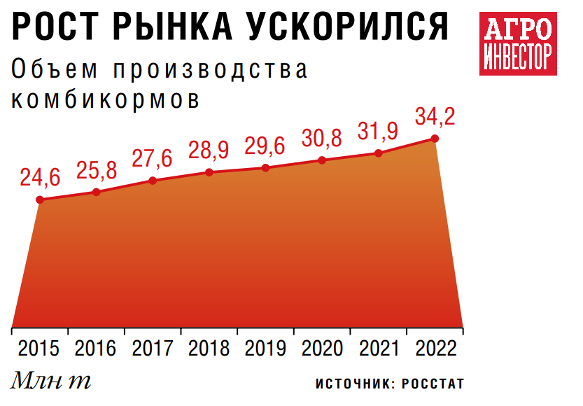

По данным 12-го ежегодного глобального исследования кормов, проведенного компанией [Alltech](https://www.agroinvestor.ru/companies/a-z/alltech/), мировое производство сократилось на 0,42 % и составило около 1,3 млрд т. Согласно исследованию [Alltech](https://www.agroinvestor.ru/companies/a-z/alltech/), по результатам прошлого года наша страна стала шестой в мире по производству комбикормов, поднявшись на одну строчку.

Среди крупнейших производителей комбикормов в России лидерами являются крупные агропромышленные холдинги с широким ассортиментом производимой продукции.

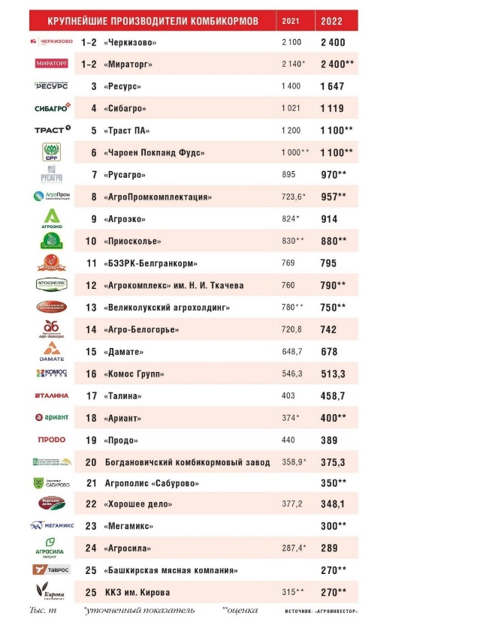

Средняя цена на комбикорма в России в мае 2024 года установилась на уровне 22,8 тыс. руб./т – это на 0,4% меньше, чем в предыдущем месяце, и на 8,1% больше, чем в мае 2023 года. С начала года цена выросла на 1,4%.

В мае 2024 года цена на комбикорма для птиц в нашей стране составила в среднем 25,1 тыс. руб./т – это на 0,3% меньше, чем месяцем ранее, и на 10,3% больше, чем в мае 2023 года. С начала года цена выросла на 0,1%.

Средняя цена комбикормов для КРС в мае 2024 года составила 19,4 тыс. руб./т – это на 0,3% больше, чем месяцем ранее, и на 11,4% больше, чем в мае 2023 года. С начала года цена снизилась на 2%.

Средняя цена комбикормов для свиней в мае 2024 года составила 20,7 тыс. руб./т – это на 0,7% меньше, чем в предыдущем месяце, и на 4,7% больше, чем в мае 2023 года. С начала года цена выросла на 1,5%.

Также рассмотрим динамику цен на основные составляющие сырья для производства комбикормов.

Ячмень - средние отпускные цены сельхозпроизводителей на ячмень в марте 2024 года составили 9 330 руб./т без НДС, что на 1,2% ниже месячной давности. За год цены ослабели на 4,3%, за два года - на 39,4%.

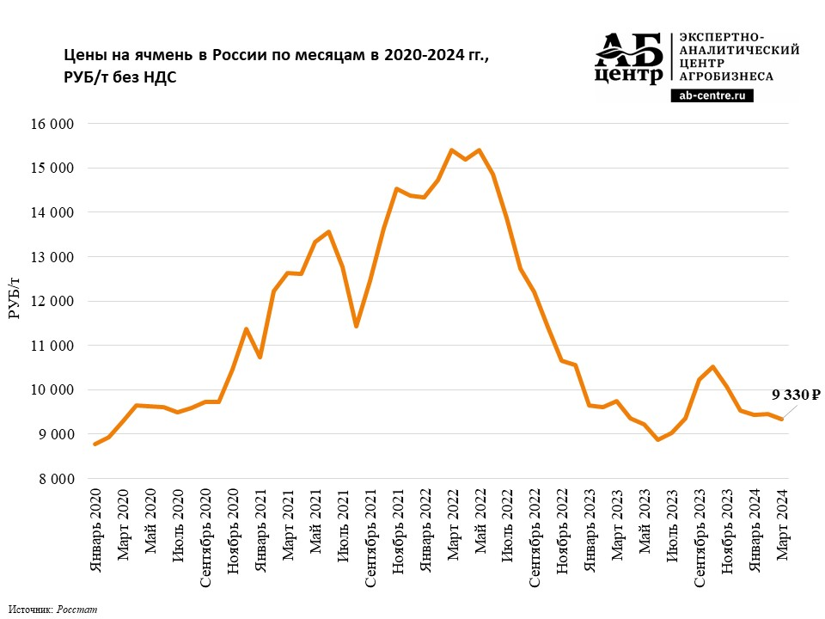

Овес - ожидается, что в первом полугодии 2024 года цены на овёс в условиях относительно низких объемов сборов в 2023 году будут иметь тенденцию к укреплению. Во второй половине лета и осенью в условиях получения нового урожая цены несколько ослабеют.

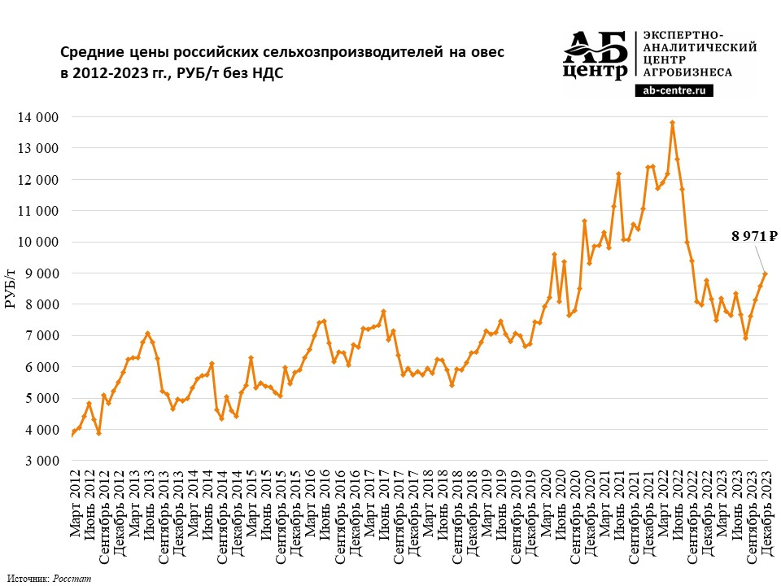

Пшеница - оптовые цены (цены производителей) на мягкую пшеницу 3 класса в России в июле 2023 года составили 10 831 руб./т. Это на 2,3% выше значения месячной давности. За год цены снизились на 25,9%.

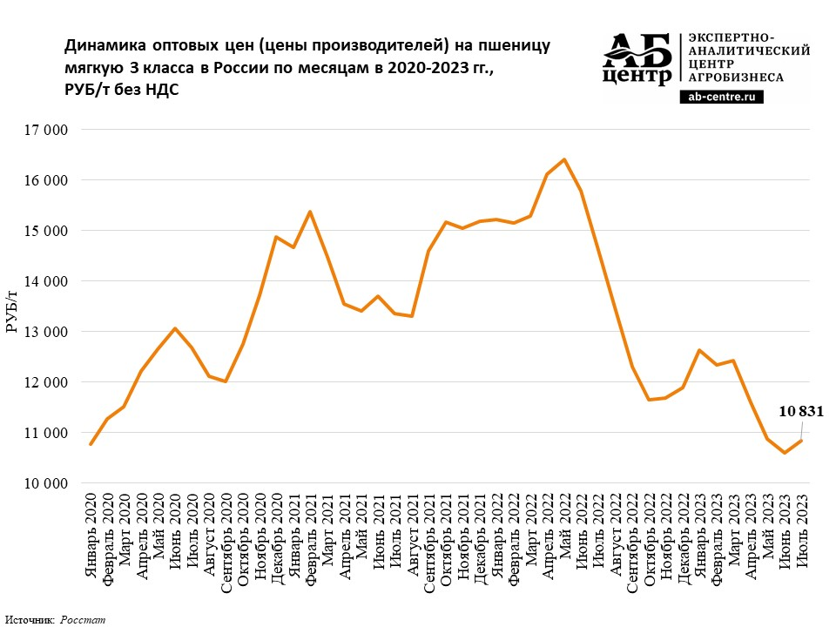

Кукуруза - средние отпускные цены сельхозпроизводителей на кукурузу в марте 2024 года составили 10 225 руб./т без НДС, что на 2% выше месячной давности. За год цены ослабели на 3,6%, за два года - на 31,7%.

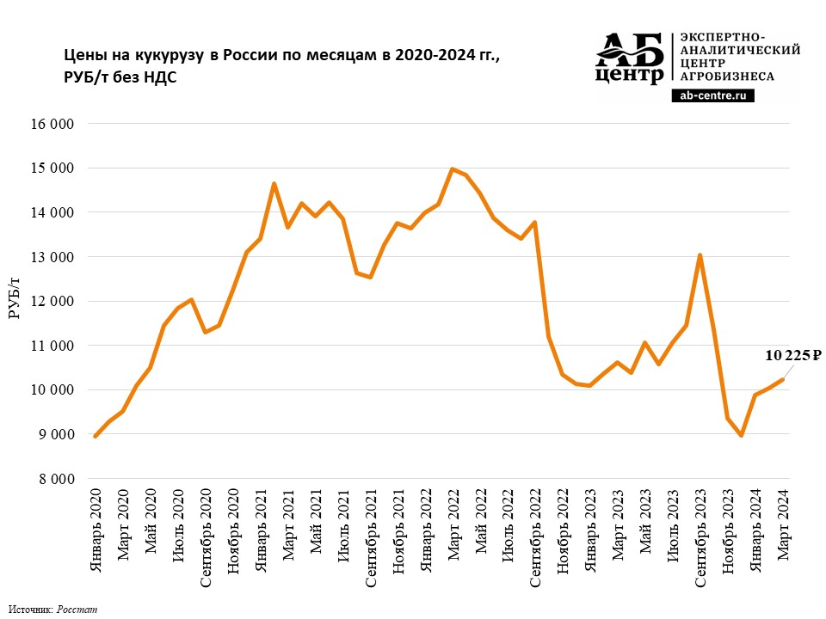

С учетом изложенного, можно сделать вывод об отсутствии значимых рисков в части возможного значительного удорожания сырья для производства комбикормов.

В Ставропольском крае крупнейшими производителями комбикормов являются следующие организации:

ООО «Ставкорм» – производство полнорационного гранулированного корма для животных;

ООО «Новоалександровский Комбикормовый Завод» – широкий спектр производимой продукции;

ООО «Минводский комбикормовый завод» - производство комбикорма, БМВК, премиксов, концентратов, высокоэнергетических добавок для КРС;

ООО «УК АСБ-Агро» - широкий ассортимент производимой продукции;

ООО «Свет-Агро» - производство натуральных зерносмесей и полноценных гранулированных кормов для животных;

ООО «МегаМикс» - широкий ассортимент производимой продукции.

1. **Производственный план**

В рамках предлагаемого проекта предполагаются следующие ежедневные объемы производства и реализации продукции:

* полнорационный комбикорм для свиней (гранулированный) – 27 т (3 т/ч)
* полнорационный комбикорм для птиц (гранулированный) – 27 т (3 т/ч)
* комбикорм-концентрат для КРС (гранулированный) – 27 т (3 т/ч)

Итого годовая проектная мощность составляет 29 565 т.

Первоначальные инвестиционные затраты составят 218 981 892 руб. и включают в себя следующие направления затрат:

1. Строительство зданий и сооружений (всего – 124 500 000 руб.), в том числе:
2. здание основного производственного комплекса – 35 000 000 руб.;
3. здание АКБ – 19 500 000 руб.;
4. склад сырья – 25 000 000 руб.;
5. склад готовой продукции – 25 000 000 руб.;
6. инженерные помещения – 20 000 000 руб.
7. Основное оборудование (всего – 60 600 000 руб.), в том числе:
8. автоматический перегружатель зерна (5 шт.) – 6 000 000 руб.;
9. зерновая дробилка ДМ-10 (2 шт.) – 3 600 000 руб.;
10. двухвальный смеситель СЛГ-6А (3 шт.) – 24 000 000 руб.;
11. дозатор – 6 000 000 руб.;
12. экструдер DGP 200-В (5 шт.) – 6 000 000 руб.;
13. гранулятор Соловей 6 – 9 000 000 руб.;
14. бункеры для хранения сырья – 3 000 000 руб.;
15. стеллажные системы для хранения готовой продукции – 3 000 000 руб.
16. Благоустройство территории – 8 000 000 руб.
17. Затраты на рекламу и маркетинг – 1 000 000 руб.
18. Первоначальные вложения в оборотный капитал (всего – 24 881 892 руб.), в том числе:
19. заработная плата персонала – 2 320 000 руб./месяц, в том числе:

* основной производственный персонал (30 шт. единиц) – 1 500 000 руб. (9-часовая смена без выходных);
* генеральный директор – 90 000 руб.;
* главный энергетик – 80 000 руб.;
* главный бухгалтер – 80 000 руб.;
* отдел маркетинга и продаж (3 шт. единиц) – 150 000 руб.
* финансово-экономический отдел (3 шт. единиц) – 150 000 руб.;
* отдел закупок (2 шт. единицы) – 120 000 руб.;
* административно-хозяйственный отдел (5 шт. единиц) – 150 000 руб.;

1. отчисления на социальные нужды от ФОТ персонала – 700 640 руб./месяц;
2. закупка сырья для производства (формирование производственного запаса на 14 дней, в дальнейшем оплата данных расходов из торгового оборота) – 21 861 252 руб.;

При выходе на проектную мощность ежемесячная выручка составит 58 320 000 руб. При ежемесячных текущих затратах в 50 586 540 руб. ежемесячная прибыль составит 7 733 460 руб.

*Основные этапы производственного процесса:*

1. подготовка сырья - очистка от посторонних примесей (минеральные, металломагнитные, органические), шелушение зерен пленчатых культур (овес, ячмень), сушку (при необходимости). Для повышения усвояемости фуражное зерно (пшеница, ячмень) может подвергаться тепловой обработке (микронизация, поджаривание, экструдирование и др.), процесс очистки на спроектированном заводе комбикорма начинается перед поступлением сырья в зернодробильные машины и перед этапом гранулирования. В момент очистки удаляется всё лишнее: примеси, камни, землю, сор, которые в дальнейшем могли бы снизить качество производимого комбикорма;
2. измельчение компонентов до однородной смеси (измельчению подвергается основная часть сырья – фуражное зерно, жмыхи и шроты, минеральное сырье. Сырье измельчается в молотковых дробилках со сменными решетами с различным диаметром отверстий. Для каждого вида сырья существует оптимальная степень измельчения (помол)). Процесс измельчения сырья происходит на спроектированном заводе комбикорма с помощью специально предусмотренного для этого случая оборудования: роторная и/или молотковая мельница, на которой имеется необходимое сито, помогающее регулировать фракции;
3. создание их корректного процентного соотношения (дозирование – это операция, обеспечивающая включение определенного компонента в смесь (комбикорм) в количестве, установленном рецептом, с максимальной точностью. В настоящее время в комбикормовой промышленности широкое применение находит точное весовое (по массе) дозирование, весовые дозаторы бывают непрерывного (взвешивание в потоке) и дискретного (порционного) действия);
4. перемешивание специальным механизмом (смешивание компонентов – это процесс их перемешивания в специальной машине – смесителе. Результатом смешивания является получение однородной смеси компонентов – рассыпного комбикорма);
5. рассыпной комбикорм может быть использован непосредственно для кормления животных, но чаще всего его подвергают дополнительной обработке с целью получения гранулированного или экструдированного комбикорма. К процессу гранулирования на спроектированном заводе комбикорма сырьё подходит обработанное паром, предварительно прошедшее обеззараживание;
6. фасовка, маркировка. Для этапа фасовки готового комбикорма характерно применение поддонов, мешков и иного инвентаря. Фасовка делает доставку комбикорма до потребителя более лёгкой и защищённой от внешних воздействий.

*Сырье и нормы расхода на 1 т продукции, а также ежедневные затраты в денежном эквиваленте:*

полнорационный комбикорм для свиней (гранулированный) – ячмень (300 кг, 3000 руб.), овес (400 кг, 4000 руб.), шрот подсолнечный (80 кг, 1600 руб.), мясо-костная мука (120 кг, 3000 руб.), люцерновая мука (160 кг, 3200 руб.), мел (20 кг, 4000 руб.), поваренная соль (10 кг, 250 руб.), премикс (10 кг, 300 руб.) – 19 350 руб./т;

полнорационный комбикорм для птиц (гранулированный) – пшеница (499 кг, 5988 руб.), горох (20 кг, 400 руб.), соя полножирная (20 кг, 700 руб.), соевый шрот (250 кг, 9750 руб.), подсолнечный шрот (20 кг, 400 руб.), глютен кукурузный (15 кг, 675 руб.), рыбная мука (15 кг, 600 руб.), подсолнечное масло (25 кг, 2000 руб.), мука известняковая (15,7 кг, 63 руб.), соль поваренная (1,3 кг, 33 руб.), монохлоргидрат лизина (4,1 кг, 615 руб.) – 21 224 руб./т;

комбикорм-концентрат для КРС (гранулированный) – ячмень (285 кг, 2850 руб.), пшеница (250 кг, 3000 руб.), кукуруза (290 кг, 4060 руб.), люпин (80 кг, 2400 руб.), жмых подсолнечниковый (80 кг, 1200 руб.), монокальцийфосфат (5 кг, 250 руб.), мононатрийфосфат (10 кг, 3500 руб.) – 17 260 руб.

Итого ежедневные затраты на сырье с учетом объемов выпуска продукции – 1 561 518 руб., на 14 дней – 21 861 252 руб., в месяц – 46 845 540 руб.

Площади нужно рассчитывать согласно планируемым масштабам деятельности.

В рассматриваемом проекте с учетом производственной мощности предполагается строительство основного производственного комплекса (включает в себя зерноочистительный цех, цех по дозированию и смешиванию, гранулированию и т.д.) площадью 1 000 кв. м, здания АКБ площадью 250 кв. м, склада сырья площадью 600 кв. м, склада готовой продукции площадью 600 кв. м, также строительство инженерных помещений (водная станция, котельная, электрическая подстанция).

Рекомендуемся высота перекрытий должна составлять минимум 4,5 м.

*Основное оборудование для производства комбикормов:*

Автоматический и/или пневматический перегружатель зерна - сырье на складе проектируемого завода или за его пределами легче перегружать с помощью автоматического или пневматического транспортёра.

Зерновая дробилка - для переработки сырья на заводе необходима роторная и/или молотковая мельница, на которой имеется необходимое сито, помогающее регулировать фракции.

Смеситель и дозатор - для дальнейшего смешивания сырья и добавления в него витаминов, минералов, микро и макроэлементов на проектируемом заводе комбикормов необходимо иметь горизонтальные и/или вертикальные ёмкости.

Экструдер — это устройство помогает делить сырьё для дальнейшего простейшего его усвоения.

Гранулятор комбикорма - устройство, которое помогает производству необходимого размера гранул комбикорма на спроектированном заводе комбикорма.

Дополнительно нужно оснастить складские помещения:

* для хранения зерна понадобятся бункеры соответствующего объема;
* для готовой продукции будут нужны стеллажные системы.

Наиболее технологически сложным оборудованием являются гранулятор и экструдер.

Экструдерный агрегат представляет собой машину, отжимающую зерновую смесь с силой 50 атмосфер, после чего та выбрасывается во влажную среду. После этого, зёрна разрываются на мелкие фракции и смешиваются в калибрующем устройстве до состояния однородной массы. Этот процесс позволяет сохранить в зёрнах все питательные вещества и витамины.

Гранулятор выполняет сразу несколько функций. Вначале он принятое, размельчённое зерно, пропускает через смеситель, заполненный паром и кипятком.

После этого, сырое зерно поступает на прессовальную установку, в которой его пропускают через специальные формовочные отверстия. Затем специальные ножи размельчают массу до состояния гранул.

1. **Риски проекта**

Основными рисками реализации проекта являются следующие.

Изменение цен на сырье. Бизнес комбикорма зависит от доступности и стоимости различных сырьевых материалов, таких как зерно, соя и другие ингредиенты. Изменения в ценах на эти сырьевые материалы могут существенно повлиять на рентабельность бизнеса.

Изменение спроса на продукцию. Спрос на продукцию комбикорма может изменяться в зависимости от многих факторов, таких как изменения в требованиях к качеству кормов, изменения в требованиях к здоровью животных и изменения в потребительских предпочтениях.

Конкуренция. Бизнес комбикорма может быть подвержен конкуренции со стороны других производителей кормов, как на местном, так и на международном уровне.

Изменения в законодательстве. Законодательство в области производства и продажи комбикорма может изменяться. Предпринимателям необходимо вносить изменения в свои процессы производства, чтобы соответствовать новым требованиям.

Проблемы с качеством продукции, такие как загрязнение или некачественные сырьевые материалы, могут привести к отзыву продукции, убыткам и ухудшению репутации бизнеса.

Климатические изменения. Климатические изменения могут повлиять на доступность и стоимость сырьевых материалов, а также на заболеваемость животных, что может отрицательно сказаться на объеме продаж и прибыльности бизнеса комбикорма.

1. **Финансовый план**

Выручка от реализации, тыс. руб.

|  |  |  |  |  |  |  |  |  |  |  |  |  |
| --- | --- | --- | --- | --- | --- | --- | --- | --- | --- | --- | --- | --- |
| Строка | Ед. изм. | 2025 | 2026 | 2027 | 2028 | 2029 | 2030 | 2031 | 2032 | 2033 | 2034 | ИТОГО |
| Полнорационный комбикорм для свиней |  |  |  |  |  |  |  |  |  |  |  |  |
| объем продаж за период | тонна | 0 | 0 | 8 500 | 9 855 | 9 855 | 9 855 | 9 855 | 9 855 | 9 855 | 9 855 | *77 485* |
| цена за единицу (тонна), без НДС | тыс. руб. | 19,17 | 20,13 | 20,93 | 21,77 | 22,64 | 23,54 | 24,49 | 25,46 | 26,48 | 27,54 |  |
| выручка от реализации, без НДС | тыс. руб. | 0 | 0 | 177 905 | 214 516 | 223 096 | 232 020 | 241 301 | 250 953 | 260 991 | 271 431 | *1 872 214* |
| Полнорационный комбикорм для птиц |  |  |  |  |  |  |  |  |  |  |  |  |
| объем продаж за период | тонна | 0 | 0 | 8 500 | 9 855 | 9 855 | 9 855 | 9 855 | 9 855 | 9 855 | 9 855 | *77 485* |
| цена за единицу (тонна), без НДС | тыс. руб. | 22,50 | 23,63 | 24,57 | 25,55 | 26,57 | 27,64 | 28,74 | 29,89 | 31,09 | 32,33 |  |
| выручка от реализации, без НДС | тыс. руб. | 0 | 0 | 208 845 | 251 823 | 261 896 | 272 372 | 283 266 | 294 597 | 306 381 | 318 636 | *2 197 816* |
| Полнорационный комбикорм для КРС |  |  |  |  |  |  |  |  |  |  |  |  |
| объем продаж за период | тонна | 0 | 0 | 8 500 | 9 855 | 9 855 | 9 855 | 9 855 | 9 855 | 9 855 | 9 855 | *77 485* |
| цена за единицу (тонна), без НДС | тыс. руб. | 18,33 | 19,25 | 20,02 | 20,82 | 21,65 | 22,52 | 23,42 | 24,36 | 25,33 | 26,34 |  |
| выручка от реализации, без НДС | тыс. руб. | 0 | 0 | 170 170 | 205 189 | 213 397 | 221 932 | 230 810 | 240 042 | 249 644 | 259 630 | *1 790 813* |
| Итого: |  |  |  |  |  |  |  |  |  |  |  |  |
| Выручка в отчете о прибылях и убытках, без НДС | тыс. руб. | 0 | 0 | 556 920 | 671 528 | 698 389 | 726 324 | 755 377 | 785 592 | 817 016 | 849 697 | *5 860 843* |

Отчет о прибылях-убытках, тыс. руб.

|  |  |  |  |  |  |  |  |  |  |  |  |
| --- | --- | --- | --- | --- | --- | --- | --- | --- | --- | --- | --- |
| Строка | 2025 | 2026 | 2027 | 2028 | 2029 | 2030 | 2031 | 2032 | 2033 | 2034 | ИТОГО |
| Выручка | 0 | 0 | 556 920 | 671 528 | 698 389 | 726 324 | 755 377 | 785 592 | 817 016 | 849 697 | *5 860 843* |
| Себестоимость: | 0 | 0 | -366 296 | -436 346 | -453 800 | -471 952 | -490 830 | -510 464 | -530 882 | -552 117 | *-3 812 689* |
| сырье и материалы | 0 | 0 | -334 152 | -402 917 | -419 033 | -435 795 | -453 226 | -471 355 | -490 210 | -509 818 | *-3 516 506* |
| производственный персонал | 0 | 0 | -25 592 | -26 616 | -27 680 | -28 788 | -29 939 | -31 137 | -32 382 | -33 677 | *-235 812* |
| производственные расходы | 0 | 0 | -6 552 | -6 814 | -7 087 | -7 370 | -7 665 | -7 972 | -8 290 | -8 622 | *-60 372* |
| **Валовая прибыль** | **0** | **0** | **190 624** | **235 181** | **244 588** | **254 372** | **264 547** | **275 129** | **286 134** | **297 579** | ***2 048 154*** |
| Административный и коммерческий персонал | 0 | 0 | -13 990 | -14 550 | -15 132 | -15 737 | -16 367 | -17 021 | -17 702 | -18 410 | *-128 910* |
| Административные расходы | 0 | 0 | -3 931 | -4 088 | -4 252 | -4 422 | -4 599 | -4 783 | -4 974 | -5 173 | *-36 223* |
| Коммерческие расходы | 0 | 0 | -1 572 | -1 635 | -1 701 | -1 769 | -1 840 | -1 913 | -1 990 | -2 069 | *-14 489* |
| Налоги, относимые на себестоимость | 0 | 0 | -1 174 | -2 308 | -2 227 | -2 146 | -2 065 | -1 984 | -1 903 | -1 822 | *-15 628* |
| **EBITDA** | **0** | **0** | **169 956** | **212 600** | **221 277** | **230 298** | **239 677** | **249 427** | **259 565** | **270 104** | ***1 852 904*** |
| Амортизация | 0 | 0 | -9 147 | -9 147 | -8 731 | -8 731 | -8 731 | -8 731 | -8 731 | -8 731 | *-70 678* |
| Проценты к уплате | -6 276 | -30 317 | -28 477 | -20 877 | -13 277 | -5 677 | 0 | 0 | 0 | 0 | *-104 901* |
| **Прибыль (убыток) от операционной деятельности** | **-6 276** | **-30 317** | **132 331** | **182 575** | **199 269** | **215 890** | **230 946** | **240 697** | **250 834** | **261 374** | ***1 677 325*** |
| Курсовые разницы | 0 | 0 | 0 | 0 | 0 | 0 | 0 | 0 | 0 | 0 | *0* |
| **Прибыль до налогообложения** | **-6 276** | **-30 317** | **132 331** | **182 575** | **199 269** | **215 890** | **230 946** | **240 697** | **250 834** | **261 374** | ***1 677 325*** |
| Налог на прибыль | 0 | 0 | -19 148 | -36 515 | -39 854 | -43 178 | -46 189 | -48 139 | -50 167 | -52 275 | *-335 465* |
| **Чистая прибыль (убыток)** | **-6 276** | **-30 317** | **113 184** | **146 060** | **159 415** | **172 712** | **184 757** | **192 557** | **200 667** | **209 099** | ***1 341 860*** |
| Нераспределенная чистая прибыль за период | -6 276 | -30 317 | 113 184 | 146 060 | 159 415 | 172 712 | 184 757 | 192 557 | 200 667 | 209 099 | *1 341 860* |

Отчет о движении денежных средств, тыс. руб.

|  |  |  |  |  |  |  |  |  |  |  |  |
| --- | --- | --- | --- | --- | --- | --- | --- | --- | --- | --- | --- |
| Строка | 2025 | 2026 | 2027 | 2028 | 2029 | 2030 | 2031 | 2032 | 2033 | 2034 | ИТОГО |
| Поступления от продаж | 0 | 12 995 | 661 696 | 804 550 | 838 271 | 871 801 | 906 673 | 942 940 | 980 658 | 1 019 091 | *7 038 676* |
| Оплата материалов и операционных расходов | -1 000 | -8 360 | -425 350 | -500 874 | -519 344 | -540 085 | -561 688 | -584 155 | -607 522 | -631 331 | *-4 379 709* |
| Заработная плата | 0 | 0 | -29 135 | -31 567 | -32 829 | -34 143 | -35 508 | -36 929 | -38 406 | -39 942 | *-278 457* |
| Налоги | 0 | -1 985 | -34 398 | -94 038 | -104 760 | -110 556 | -116 133 | -120 815 | -125 589 | -130 435 | *-838 710* |
| Выплата процентов по кредитам | 0 | 0 | -28 477 | -20 877 | -13 277 | -5 677 | 0 | 0 | 0 | 0 | *-68 308* |
| **Денежные потоки от операционной деятельности** | **-1 000** | **2 650** | **144 337** | **157 194** | **168 060** | **181 341** | **193 345** | **201 041** | **209 142** | **217 383** | ***1 473 492*** |
| Инвестиции в недвижимость | -37 125 | -95 375 | 0 | 0 | 0 | 0 | 0 | 0 | 0 | 0 | *-132 500* |
| Инвестиции в оборудование | -60 600 | 0 | 0 | 0 | 0 | 0 | 0 | 0 | 0 | 0 | *-60 600* |
| **Денежные потоки от инвестиционной деятельности** | **-97 725** | **-95 375** | **0** | **0** | **0** | **0** | **0** | **0** | **0** | **0** | ***-193 100*** |
| Бюджетные средства на инвестиции | 0 | 0 | 0 | 0 | 0 | 0 | 0 | 0 | 0 | 0 | *0* |
| Поступления собственного капитала | 65 695 | 0 | 0 | 0 | 0 | 0 | 0 | 0 | 0 | 0 | *65 695* |
| Поступления кредитов | 33 030 | 120 257 | 0 | 0 | 0 | 0 | 0 | 0 | 0 | 0 | *153 287* |
| Возврат кредитов | 0 | 0 | -40 000 | -40 000 | -40 000 | -40 000 | -29 880 | 0 | 0 | 0 | *-189 880* |
| **Денежные потоки от финансовой деятельности** | **98 725** | **120 257** | **-40 000** | **-40 000** | **-40 000** | **-40 000** | **-29 880** | **0** | **0** | **0** | ***29 102*** |
| Суммарный денежный поток за период | 0 | 27 532 | 104 337 | 117 194 | 128 060 | 141 341 | 163 465 | 201 041 | 209 142 | 217 383 | *1 309 494* |
| Денежные средства на конец периода | 0 | 27 531 | 131 868 | 249 062 | 377 121 | 518 462 | 681 928 | 882 969 | 1 092 111 | 1 309 494 |  |

Баланс проекта (аналитический), тыс. руб.

|  |  |  |  |  |  |  |  |  |  |  |
| --- | --- | --- | --- | --- | --- | --- | --- | --- | --- | --- |
| Строка | 2025 | 2026 | 2027 | 2028 | 2029 | 2030 | 2031 | 2032 | 2033 | 2034 |
| Денежные средства | 0 | 27 531 | 131 868 | 249 062 | 377 121 | 518 462 | 681 928 | 882 969 | 1 092 111 | 1 309 494 |
| Дебиторская задолженность | 0 | 0 | 9 282 | 11 192 | 11 640 | 12 105 | 12 590 | 13 093 | 13 617 | 14 162 |
| Авансы уплаченные поставщикам | 0 | 8 360 | 9 752 | 10 095 | 10 499 | 10 919 | 11 356 | 11 810 | 12 282 | 12 282 |
| Готовая продукция на складе | 0 | 0 | 4 641 | 5 596 | 5 820 | 6 053 | 6 295 | 6 547 | 6 808 | 7 081 |
| Незавершенное производство | 0 | 0 | 928 | 1 119 | 1 164 | 1 211 | 1 259 | 1 309 | 1 362 | 1 416 |
| Запасы материалов и комплектующих | 0 | 0 | 6 497 | 7 834 | 8 148 | 8 474 | 8 813 | 9 165 | 9 532 | 9 913 |
| НДС на приобретенные товары | 16 454 | 32 350 | 0 | 0 | 0 | 0 | 0 | 0 | 0 | 0 |
| Прочие оборотные активы | 833 | 833 | 417 | 0 | 0 | 0 | 0 | 0 | 0 | 0 |
| **Суммарные оборотные активы** | **17 287** | **69 074** | **163 385** | **284 899** | **414 392** | **557 224** | **722 240** | **924 893** | **1 135 712** | **1 354 348** |
| Здания и сооружения | 0 | 0 | 106 736 | 103 056 | 99 375 | 95 694 | 92 014 | 88 333 | 84 653 | 80 972 |
| Оборудование и прочие активы | 0 | 0 | 45 450 | 40 400 | 35 350 | 30 300 | 25 250 | 20 200 | 15 150 | 10 100 |
| Незавершенные капиталовложения | 81 438 | 160 917 | 0 | 0 | 0 | 0 | 0 | 0 | 0 | 0 |
| **Суммарные внеоборотные активы** | **81 438** | **160 917** | **152 186** | **143 456** | **134 725** | **125 994** | **117 264** | **108 533** | **99 803** | **91 072** |
| **ИТОГО АКТИВОВ** | **98 725** | **229 991** | **315 571** | **428 354** | **549 117** | **683 218** | **839 503** | **1 033 427** | **1 235 515** | **1 445 420** |
| Кредиторская задолженность перед поставщиками | 0 | 0 | 5 971 | 6 966 | 7 211 | 7 499 | 7 799 | 8 111 | 8 436 | 8 773 |
| Расчеты с бюджетом и внебюджетными фондами | 0 | 180 | 3 111 | 8 266 | 8 772 | 9 253 | 9 716 | 10 100 | 10 499 | 10 903 |
| Расчеты с персоналом | 0 | 0 | 1 267 | 1 317 | 1 370 | 1 425 | 1 482 | 1 541 | 1 603 | 1 667 |
| Полученные авансы покупателей | 0 | 10 829 | 13 057 | 13 580 | 14 123 | 14 688 | 15 275 | 15 886 | 16 522 | 16 522 |
| Краткосрочные кредиты | 0 | 0 | 0 | 0 | 0 | 0 | 0 | 0 | 0 | 0 |
| **Суммарные краткосрочные обязательства** | **0** | **11 009** | **23 406** | **30 129** | **31 476** | **32 865** | **34 273** | **35 639** | **37 059** | **37 865** |
| Долгосрочные кредиты | 39 306 | 189 879 | 149 879 | 109 879 | 69 879 | 29 879 | 0 | 0 | 0 | 0 |
| **Суммарные долгосрочные обязательства** | **39 306** | **189 879** | **149 879** | **109 879** | **69 879** | **29 879** | **0** | **0** | **0** | **0** |
| Акционерный капитал | 65 695 | 65 695 | 65 695 | 65 695 | 65 695 | 65 695 | 65 695 | 65 695 | 65 695 | 65 695 |
| Нераспределенная прибыль | -6 276 | -36 593 | 76 591 | 222 651 | 382 067 | 554 779 | 739 536 | 932 093 | 1 132 761 | 1 341 860 |
| **Суммарный собственный капитал** | **59 419** | **29 102** | **142 286** | **288 346** | **447 761** | **620 474** | **805 231** | **997 788** | **1 198 455** | **1 407 555** |
| **ИТОГО ПАССИВОВ** | **98 725** | **229 991** | **315 571** | **428 354** | **549 117** | **683 218** | **839 503** | **1 033 427** | **1 235 515** | **1 445 420** |

Отчет о финансировании проекта, тыс. руб.

|  |  |  |  |  |  |  |  |  |  |  |  |  |
| --- | --- | --- | --- | --- | --- | --- | --- | --- | --- | --- | --- | --- |
| СОБСТВЕННЫЙ КАПИТАЛ | Ед. изм. | 2025 | 2026 | 2027 | 2028 | 2029 | 2030 | 2031 | 2032 | 2033 | 2034 | ИТОГО |
| **Собственные средства** |  |  |  |  |  |  |  |  |  |  |  |  |
| Собственные средства (30%) |  |  |  |  |  |  |  |  |  |  |  |  |
| вложение собственных средств | тыс. руб. | 65 695 | 0 | 0 | 0 | 0 | 0 | 0 | 0 | 0 | 0 | *65 695* |
| **Итого: Вложение собственных средств** | тыс. руб. | **65 695** | **0** | **0** | **0** | **0** | **0** | **0** | **0** | **0** | **0** | ***65 695*** |
| Финансирование ранее понесенных затрат | тыс. руб. |  |  |  |  |  |  |  |  |  |  |  |
| Акционерный капитал (с учетом начального баланса) | тыс. руб. | 65 695 | 65 695 | 65 695 | 65 695 | 65 695 | 65 695 | 65 695 | 65 695 | 65 695 | 65 695 |  |
| *Остаток денег на счете* | *тыс. руб.* | *0* | *27 531* | *131 868* | *249 062* | *377 121* | *518 462* | *681 928* | *882 969* | *1 092 111* | *1 309 494* |  |
| ПОЛУЧЕННЫЕ КРЕДИТЫ И ЗАЙМЫ |  | 2025 | 2026 | 2027 | 2028 | 2029 | 2030 | 2031 | 2032 | 2033 | 2034 | ИТОГО |
| **Долгосрочные кредиты** |  |  |  |  |  |  |  |  |  |  |  |  |
| Кредит банка (70%) |  |  |  |  |  |  |  |  |  |  |  |  |
| ставка процентов по кредиту | % в год | 19,0% | 19,0% | 19,0% | 19,0% | 19,0% | 19,0% | 19,0% | 19,0% | 19,0% | 19,0% |  |
| поступление денег от кредита | тыс. руб. | 33 030 | 120 257 | 0 | 0 | 0 | 0 | 0 | 0 | 0 | 0 | *153 287* |
| погашение кредита | тыс. руб. | 0 | 0 | 40 000 | 40 000 | 40 000 | 40 000 | 29 880 | 0 | 0 | 0 | *189 880* |
| задолженность по кредиту | тыс. руб. | 39 306 | 189 879 | 149 879 | 109 879 | 69 879 | 29 879 | 0 | 0 | 0 | 0 |  |
| начисленные проценты | тыс. руб. | 6 276 | 30 317 | 28 477 | 20 877 | 13 277 | 5 677 | 0 | 0 | 0 | 0 | *104 901* |
| **Итого: Задолженность на конец периода** | тыс. руб. | **39 306** | **189 879** | **149 879** | **109 879** | **69 879** | **29 879** | **0** | **0** | **0** | **0** |  |
| *Остаток денег на счете* | *тыс. руб.* | *0* | *27 531* | *131 868* | *249 062* | *377 121* | *518 462* | *681 928* | *882 969* | *1 092 111* | *1 309 494* |  |
| *Покрытие выплаты долга, DSCR* | *раз* | *-* | *-* | *2,52* | *2,93* | *3,40* | *4,09* | *-* | *-* | *-* | *-* |  |

1. **Оценка эффективности проекта**

Показатели эффективности инвестиций в проект

|  |  |  |  |  |  |  |  |  |  |  |  |
| --- | --- | --- | --- | --- | --- | --- | --- | --- | --- | --- | --- |
| ЭФФЕКТИВНОСТЬ ДЛЯ ПРОЕКТА (FCFF) |  |  | 2025 | 2026 | 2027 | 2028 | 2029 | 2030 | 2031 | 2032 | 2033 |
| Учитывать рыночную стоимость начальных активов? | 1 | Да |  |  |  |  |  |  |  |  |  |
| Учитывать терминальную стоимость? | 0 | Нет |  |  |  |  |  |  |  |  |  |
| Долгосрочные темпы роста в постпрогнозный период | 4,0% |  |  |  |  |  |  |  |  |  |  |
|  |  |  |  |  |  |  |  |  |  |  |  |
| Ставка дисконтирования | **11,6%** | % | 11,6% | 11,6% | 11,6% | 11,6% | 11,6% | 11,6% | 11,6% | 11,6% | 11,6% |
| Свободный денежный поток компании, FCFF |  | тыс. руб. | -98 725 | -92 725 | 167 118 | 173 895 | 178 681 | 185 883 | 193 345 | 201 041 | 209 142 |
| Учет активов начального баланса | Да | тыс. руб. | 0 | 0 | 0 | 0 | 0 | 0 | 0 | 0 | 0 |
| Учет терминальной стоимости | Нет | тыс. руб. | 0 | 0 | 0 | 0 | 0 | 0 | 0 | 0 | 0 |
| **Денежный поток для расчета эффективности** |  | тыс. руб. | **-98 725** | **-92 725** | **167 118** | **173 895** | **178 681** | **185 883** | **193 345** | **201 041** | **209 142** |
|  |  |  |  |  |  |  |  |  |  |  |  |
| **Чистая приведенная стоимость, NPV** | **662 016** | тыс. руб. |  |  |  |  |  |  |  |  |  |
| **Внутренняя норма рентабельности, IRR** | **67,1%** | % | *(с учетом инфляции, номинальная)* | | |  |  |  |  |  |  |
| **Дисконтированный срок окупаемости, PBP** | **3,4** | лет |  |  |  |  |  |  |  |  |  |
| Простой срок окупаемости | 3,1 | лет |  |  |  |  |  |  |  |  |  |
| Норма доходности дисконтированных затрат (PI) | 4,6 | раз |  |  |  |  |  |  |  |  |  |
| Модифицированная IRR, MIRR | 29,0% | % | *(с учетом инфляции, номинальная)* | | |  |  |  |  |  |  |
|  |  |  |  |  |  |  |  |  |  |  |  |
|  |  |  |  |  |  |  |  |  |  |  |  |
| ЭФФЕКТИВНОСТЬ ДЛЯ БАНКА (CFADS) |  |  | 2025 | 2026 | 2027 | 2028 | 2029 | 2030 | 2031 | 2032 | 2033 |
| Ставка дисконтирования | **18,0%** | % | 18,0% | 18,0% | 18,0% | 18,0% | 18,0% | 18,0% | 18,0% | 18,0% | 18,0% |
| Денежный поток, доступный для погашения долга (CFADS) | | тыс. руб. | -33 030 | -92 725 | 172 814 | 178 071 | 181 337 | 187 018 | 193 345 | 201 041 | 209 142 |
|  |  |  |  |  |  |  |  |  |  |  |  |
| **Чистая приведенная стоимость, NPV** | **535 542** | тыс. руб. |  |  |  |  |  |  |  |  |  |
| **Внутренняя норма рентабельности, IRR** | **109,2%** | % | *(с учетом инфляции, номинальная)* | | |  |  |  |  |  |  |
| **Дисконтированный срок окупаемости, PBP** | **2,9** | лет |  |  |  |  |  |  |  |  |  |
| Простой срок окупаемости | 2,7 | лет |  |  |  |  |  |  |  |  |  |
| Норма доходности дисконтированных затрат (PI) | 5,8 | раз |  |  |  |  |  |  |  |  |  |
| Модифицированная IRR, MIRR | 36,4% | % | *(с учетом инфляции, номинальная)* | | |  |  |  |  |  |  |
|  |  |  |  |  |  |  |  |  |  |  |  |
|  |  |  |  |  |  |  |  |  |  |  |  |
| ФИНАНСОВЫЕ КОЭФФИЦИЕНТЫ |  | 2025 | 2026 | 2027 | 2028 | 2029 | 2030 | 2031 | 2032 | 2033 | 2034 |
|  |  |  |  |  |  |  |  |  |  |  |  |
| Рентабельность продаж по чистой прибыли, NPM | % | - | - | 20,3% | 21,8% | 22,8% | 23,8% | 24,5% | 24,5% | 24,6% | 24,6% |
| Рентабельность продаж по EBITDA | % | - | - | 30,5% | 31,7% | 31,7% | 31,7% | 31,7% | 31,8% | 31,8% | 31,8% |
| Рентабельность продаж по EBIT | % | - | - | 28,9% | 30,3% | 30,4% | 30,5% | 30,6% | 30,6% | 30,7% | 30,8% |
| Рентабельность продаж по валовой прибыли | % | - | - | 34,2% | 35,0% | 35,0% | 35,0% | 35,0% | 35,0% | 35,0% | 35,0% |
| Рентабельность продаж по операционной прибыли | % | - | - | 23,8% | 27,2% | 28,5% | 29,7% | 30,6% | 30,6% | 30,7% | 30,8% |
|  |  |  |  |  |  |  |  |  |  |  |  |
| Доля переменных затрат | % | 0,0% | 0,0% | 78,7% | 82,4% | 84,0% | 85,4% | 86,4% | 86,5% | 86,6% | 86,7% |
| Переменные затраты |  | 0 | 0 | 334 152 | 402 917 | 419 033 | 435 795 | 453 226 | 471 355 | 490 210 | 509 818 |
| Все затраты |  | 6 276 | 30 317 | 424 589 | 488 952 | 499 119 | 510 434 | 524 431 | 544 895 | 566 182 | 588 323 |
| Точка безубыточности | тыс. руб. | - | - | 226 091 | 215 089 | 200 216 | 186 598 | 178 012 | 183 850 | 189 930 | 196 262 |
| "Запас прочности" | % | - | - | 59,4% | 68,0% | 71,3% | 74,3% | 76,4% | 76,6% | 76,8% | 76,9% |
|  |  |  |  |  |  |  |  |  |  |  |  |
| Рентабельность собственного капитала, ROE | % в год | -21,1% | -68,5% | 132,1% | 67,8% | 43,3% | 32,3% | 25,9% | 21,4% | 18,3% | 16,0% |
| Рентабельность инвестированного капитала, ROIC | % в год | 0,0% | 0,0% | 55,4% | 48,4% | 37,7% | 30,5% | 25,4% | 21,4% | 18,3% | 16,0% |
| Рентабельность суммарных активов, ROTA | % в год | 0,0% | 0,0% | 59,0% | 54,7% | 43,5% | 36,0% | 30,3% | 25,7% | 22,1% | 19,5% |
| Рентабельность внеоборотных активов, ROFA | % в год | 0,0% | 0,0% | 102,7% | 137,6% | 152,8% | 170,0% | 189,9% | 213,2% | 240,8% | 273,9% |
|  |  |  |  |  |  |  |  |  |  |  |  |
| Коэффициент автономии | раз | 0,60 | 0,13 | 0,45 | 0,67 | 0,82 | 0,91 | 0,96 | 0,97 | 0,97 | 0,97 |
|  |  |  |  |  |  |  |  |  |  |  |  |
| Средневзвешенная стоимость капитала (WACC) | % | -2,5% | -3,7% | 49,8% | 43,8% | 34,8% | 28,8% | 24,3% | 20,6% | 17,7% | 15,6% |
| Средняя стоимость заемного капитала | % | 25,5% | 20,2% | 12,2% | 10,7% | 8,8% | 5,5% | 0,0% | 0,0% | 0,0% | 0,0% |
| Рентабельность собственного капитала, ROE | % в год | -21,1% | -68,5% | 132,1% | 67,8% | 43,3% | 32,3% | 25,9% | 21,4% | 18,3% | 16,0% |
|  |  |  |  |  |  |  |  |  |  |  |  |
| Коэффициент текущей ликвидности | раз | - | 6,27 | 6,98 | 9,46 | 13,17 | 16,95 | 21,07 | 25,95 | 30,65 | 35,77 |
| Коэффициент срочной ликвидности | раз | - | 3,26 | 6,45 | 8,97 | 12,68 | 16,48 | 20,60 | 25,47 | 30,17 | 35,28 |
| Коэффициент абсолютной ликвидности | раз | - | 2,50 | 5,63 | 8,27 | 11,98 | 15,78 | 19,90 | 24,78 | 29,47 | 34,58 |
| Чистый оборотный капитал | тыс. руб. | 17 287 | 58 065 | 139 979 | 254 770 | 382 916 | 524 359 | 687 967 | 889 255 | 1 098 653 | 1 316 482 |
|  |  |  |  |  |  |  |  |  |  |  |  |
| Период сбора дебиторской задолженности | дн. | - | - | 3,0 | 5,5 | 5,9 | 5,9 | 5,9 | 5,9 | 5,9 | 5,9 |
| Период хранения запасов продукции | дн. | - | - | 1,5 | 2,7 | 2,9 | 2,9 | 2,9 | 2,9 | 2,9 | 2,9 |
| Период хранения сырья и материалов | дн. | - | - | 2,1 | 3,8 | 4,1 | 4,1 | 4,1 | 4,1 | 4,1 | 4,1 |
|  |  |  |  |  |  |  |  |  |  |  |  |
| Оборачиваемость внеоборотных активов | раз в год | 0,0 | 0,0 | 3,6 | 4,5 | 5,0 | 5,6 | 6,2 | 7,0 | 7,8 | 8,9 |
| Оборачиваемость суммарных активов | раз в год | 0,0 | 0,0 | 2,0 | 1,8 | 1,4 | 1,2 | 1,0 | 0,8 | 0,7 | 0,6 |